# Linux 挂载硬盘 - 实验(1)

【实验目的】

1. CentOS系统下硬盘的相关概念及基本操作
2. 熟练掌握CentOS 系统下硬盘挂载的设置及使用方法

【实验环境】

1. CentOS 7 系统一套
2. Oracle VM VituralBox 软件

【实验重点】

1. Fdisk 命令查看系统硬盘基s本信息
2. mkfs.ext2 命令将分区格式化
3. df 命令查看系统存储空间

【实验流程】

（1）， 使用Oracle VM VitualBox 软件生成一个虚拟硬盘

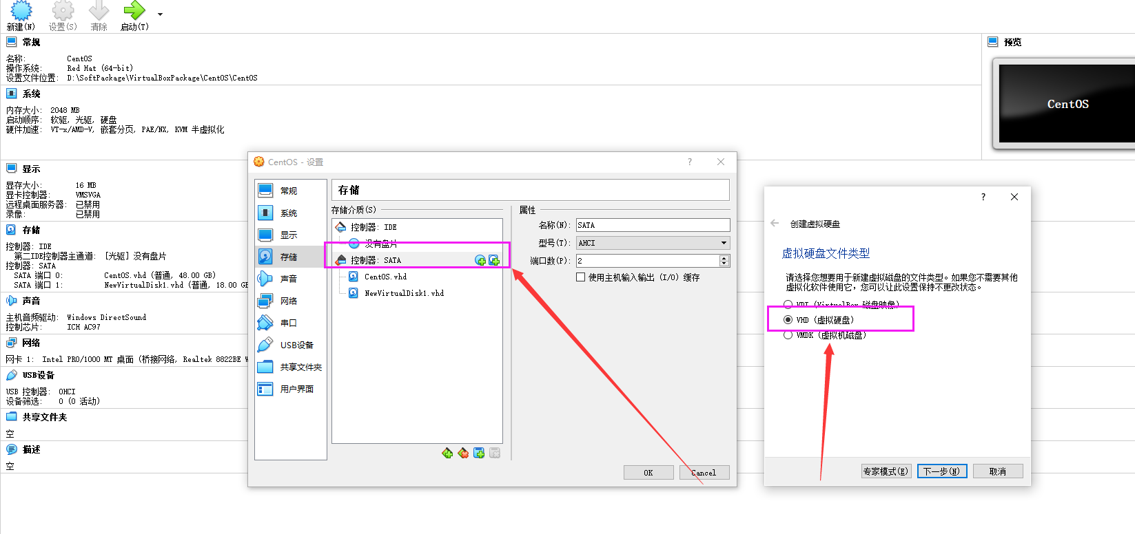

查看信息: fdisk 出现硬盘信息: /dev/sdc

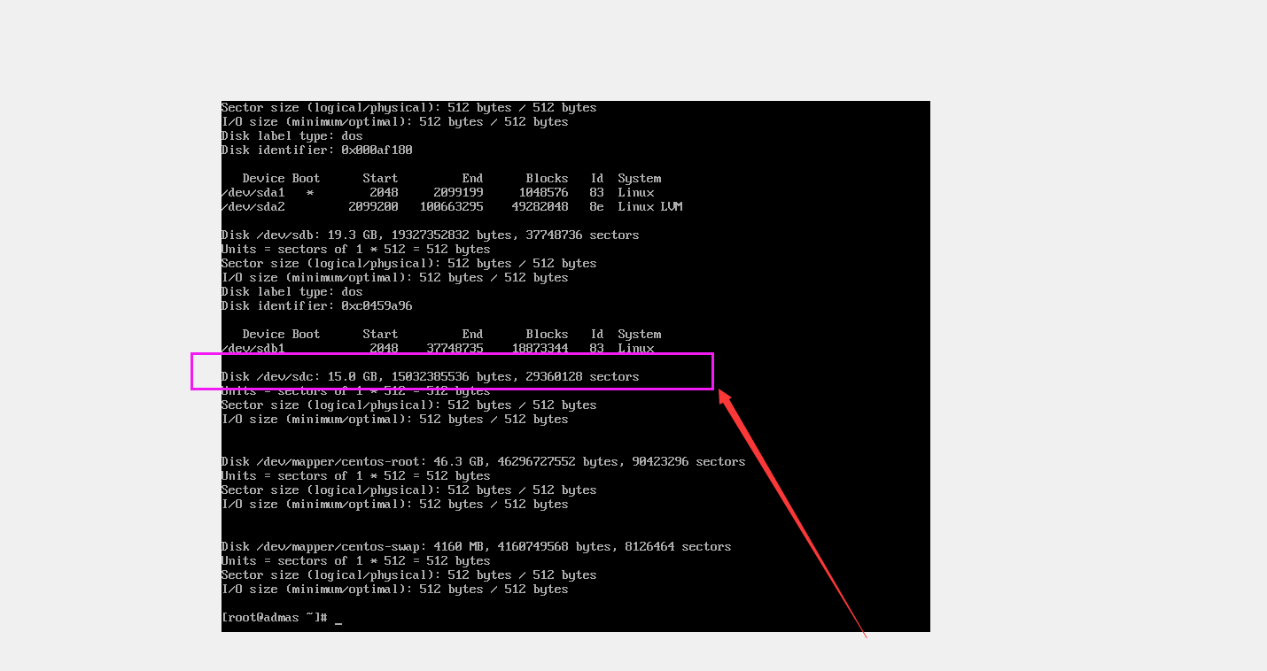

（2），进行磁盘分区

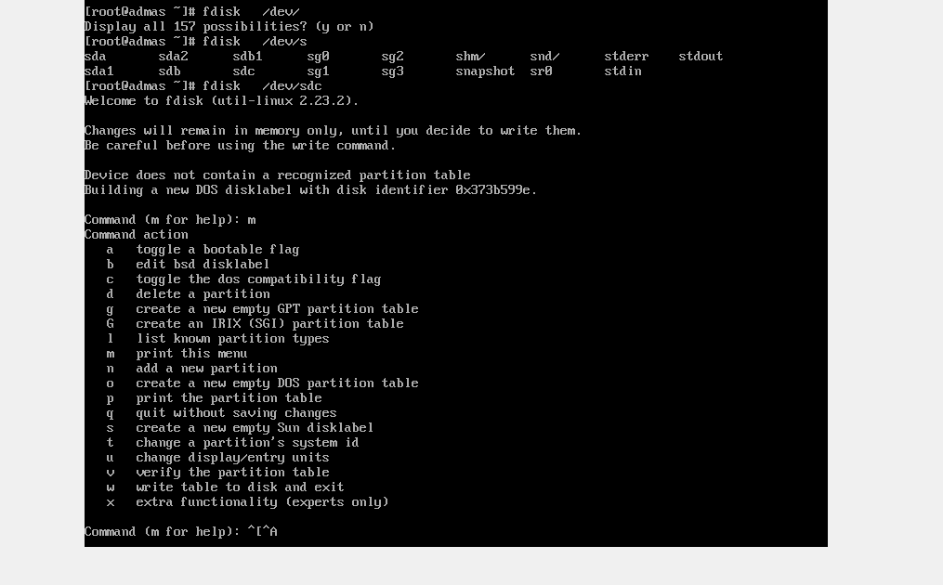

（3）使用mkfs.ext2 命令将分区格式化

mkfs.ext2 /dev/sdc1

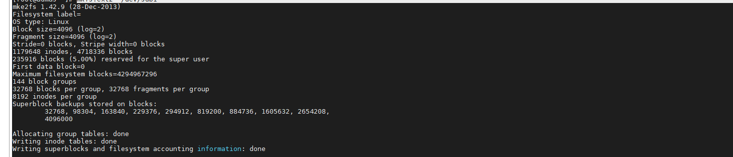

（4）mount 命令挂载到目录 /data

Mount /dev/sdc1 /data

(5) 设置为开机自动挂载

#分区名称 # 挂载目录 格式

echo "/dev/sdc1 /data ext4 defaults 0 0" >> /etc/fstab